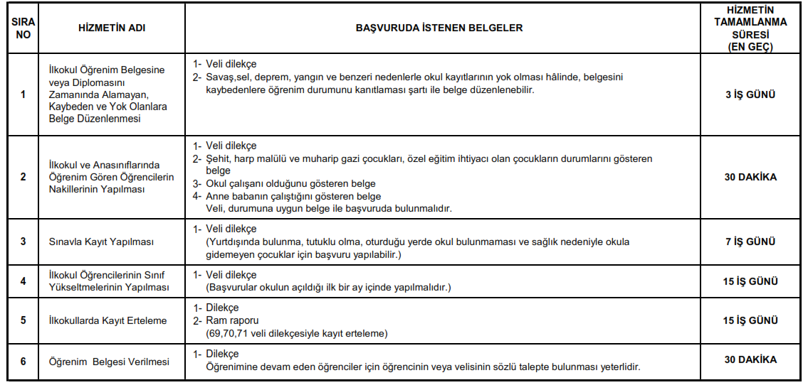
Başvuru esnasında yukarıda belirtilen belgelerin dışında belge istenmesi, eksiksiz belge ile başvuru yapılmasına rağmen hizmetin belirtilen sürede tamamlanmaması veya yukarıdaki tabloda bazı hizmetlerin bulunmadığının tespiti durumunda ilk müracaat yerine ya da ikinci müracaat yerine başvurunuz.
İlk Müracaat Yeri: Okul Müdürlüğü: İkinci Müracaat Yeri: İlçe Milli Eğitim Müdürlüğü
İsim: Bağyurdu İlkokulu İsim: Hazro İlçe Milli Eğitim Müdürlüğü
Unvan: Müdür Yetkili Öğretmen Unvan: İlçe Milli Eğitim Müdürü
Adres: Bağyurdu İlkokulu Hazro/DİYARBAKIR Adres: Hazro İlçe Milli Eğitim Müdürlüğü Hükümet Binası Kat:3 Hazro/DİYARBAKIR
Telefon:0535 630 52 82 Telefon:0412 671 20 08
Faks:- Faks :0412 671 24 07
E-Posta: nrdnbrtc@outlook.com.tr E-Posta:

